Практическая работа № 3

Состав команды

1. Винокурова Анастасия
2. Белоглазов Влад
3. Веретенникова Елизавета

Система поликлиники предназначена для записи студентов и преподавателей университета на приём, просмотра истории обращений, работы со справками, просмотра врачебного расписания и контроля записей администратором. Система рассматривается как веб-приложение в рамках одной организации; передача отдельных данных в спортивный комплекс предусмотрена.
Граница системы включает функции веб-приложения. Пациент, врач, администратор являются внешними акторами. База данных – внутренний элемент реализации.
Общая диаграмма вариантов использования:
Связь include обозначает обязательное включаемое поведение, extend – условное дополнительное поведение; ассоциации между актором и вариантом использования показывают участие и не задают порядок действий.
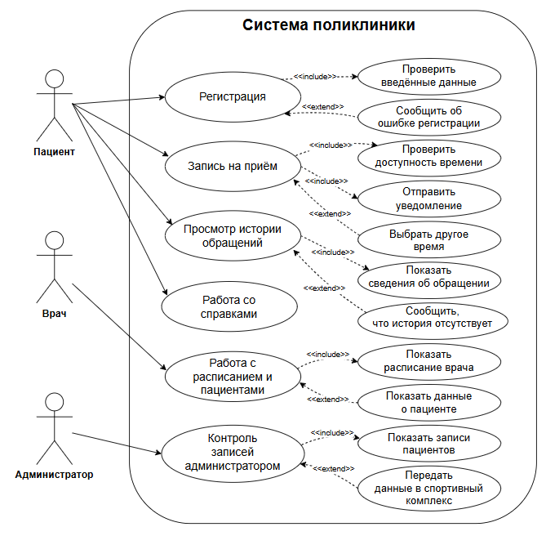
Диаграммы последовательности:

- «Запись на приём к врачу»
Предусловия: пациент зарегистрирован и авторизован; расписание врачей доступно.
Основной поток: пациент выбирает врача, дату и время, затем подтверждает запись. При свободном времени и успешном сохранении система подтверждает запись и отправляет уведомление. Альтернативы: выбранное время занято – запись не создаётся; ошибка сохранения – запись не подтверждается. В обеих ветвях система сообщает пациенту результат.
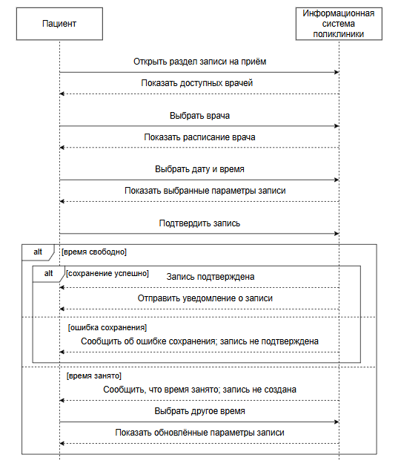

- «Просмотр истории обращений»
Предусловия: пациент зарегистрирован и авторизован.
Основной поток: пациент открывает историю; при успешном получении данных система показывает список обращений, после выбора обращения – подробную информацию. Альтернативы: история отсутствует – система сообщает об этом; данные получить не удалось – система сообщает об ошибке. Повторный запрос выполняется позднее.
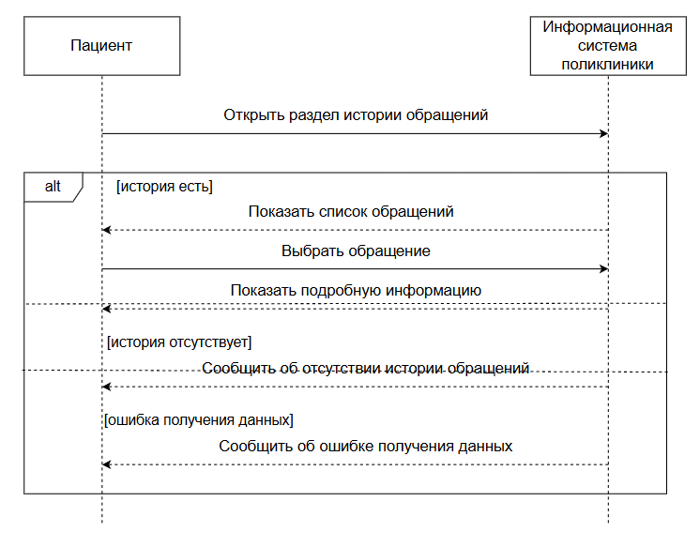
- «Работа врача с расписанием и пациентами»
Предусловия: врач зарегистрирован и авторизован; расписание врача существует.
Основной поток: врач открывает расписание и выбирает дату; система отображает список записанных пациентов; врач выбирает пациента, система показывает доступные сведения. Альтернативы: на выбранную дату нет записей – система сообщает об этом; информация о пациенте недоступна – система сообщает об ошибке получения данных.
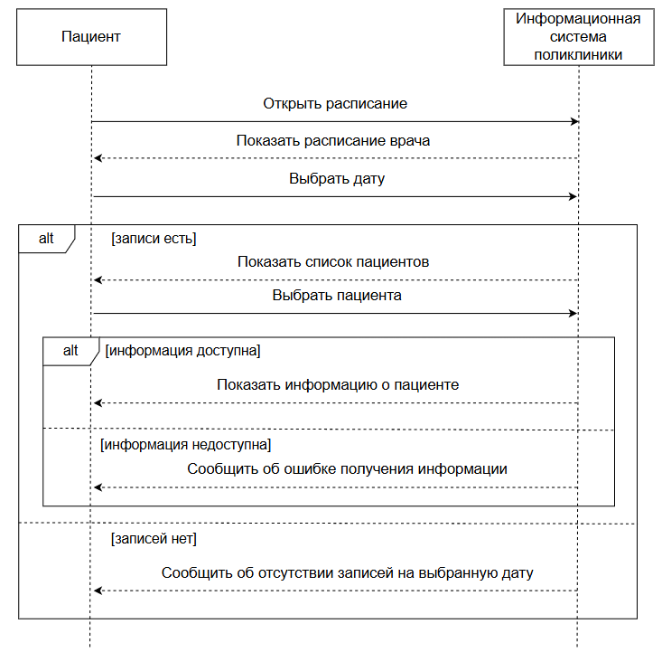

Обоснование связей и условий ветвления
«Запись на приём к врачу». Если выбранное время занято, запись не создаётся, а пациент получает соответствующее сообщение. Если при сохранении записи возникает ошибка, система сообщает о невозможности завершить операцию.
«Просмотр истории обращений». Если у пациента отсутствуют предыдущие обращения, система отображает соответствующее уведомление. При ошибке получения данных выводится сообщение об ошибке.
«Работа врача с расписанием и пациентами». Если на выбранную дату нет записей, система сообщает об отсутствии приёмов. Если данные пациента недоступны, отображается сообщение об ошибке.
Выбранные условия ветвления отражают возможные результаты выполнения операций. Сообщения на диаграммах расположены в соответствии с последовательностью действий, описанной в текстовых сценариях. Основные потоки завершаются успешным выполнением операции, а альтернативные – соответствующим уведомлением или сообщением об ошибке.

Результаты взаимной проверки
Проверены соответствие названий диаграмм сценариям, наличие основного и альтернативных потоков, направление и подписи сообщений, условия alt и результаты отказа. Самовывозы системы убраны: внутренние операции не выделяются отдельными сообщениями, поскольку моделируется взаимодействие актора с системой на системном уровне. Условия ветвей не приводят к успешному результату при отказе.
Изменения требований и сценариев не вносились, диаграммы детализируют существующие варианты использования.

